2018 m. 37–40 sav. (2018 m. rugsėjo 10–spalio 7 d.)

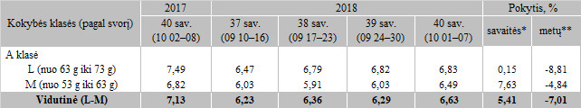

\*lyginant 2018 m. 40 savaitę su 2018 m. 49 savaite

\*\*lyginant 2018 m. 40 savaitę su 2017 m. 40 savaite

Pastaba: vidutinės kainos skaičiuojamos svertiniu būdu

Šaltinis: ŽŪIKVC(LŽŪMPRIS)

Parengė: D. Špokaitė, tel. (8 37) 39 78 02